**Конкурс** **«Современная школа. Эффективные практики»**

Андрюшина Ю.В., учитель химии МБОУ СОШ№4 г.Грязи Липецкой области

**Из опыта использования опорных конспектов на уроках химии**

Любой урок, тем более с трудно усвояемым или очень плотным содержанием нуждается в дополнительных к вербальным формах обучения. Естественно, трудно уже представить себе урок без интерактивных приёмов: презентации, видеоуроки, коллекция видеоопытов на цифровых платформах упрощают изложение учебного материала. Но совсем иное - смысловое чтение с использованием опорных конспектов.

Методика разработки и применения опорного конспекта впервые предложена педагогом-новатором Виктором Федоровичем Шаталовым. Через систему Шаталова доказано, что информация воспринимается и запоминается гораздо легче в вербально - графических формах. По мнению педагога это стимулирует у учеников творческое независимое мышление, когда обучаемый сам ищет пути решения проблемы.

Под опорным конспектом понимается «системный набор опорных сигналов, структурно связанных между собой и представляющих собой наглядную конструкцию, замещающую систему значений, понятий, идей как взаимосвязанных элементов». Опорный сигнал по Шаталову — это «ассоциативный символ, который заменяет некое смысловое значение; он способен мгновенно восстановить в памяти известную и ранее понятую информацию».

В старших классах при регулярном применении такой формы познания обучающиеся могут самостоятельно практиковаться в составлении опорного конспекта через знаково-символические модели. Разного рода рисунки, схемы, пиктограммы передают в образной форме структуру или другие особенности моделируемых предметов или явлений. Особенно подходит такая форма при изучении различных групп химических элементов в 9 классе и классов углеводородов в 10 классе с единообразным планом изучения.

Но в начале обучения химии в 7-8 классах ребятам трудно освоить алгоритм составления опорного конспекта из-за сложности предмета и недостаточного времени, которое отводится на его изучение. Поэтому в этом возрасте лучше применять готовые конспекты в виде дидактических кластеров или заготовленных заранее индивидуальных рабочих карт ученика. Здесь ученики вставляют нужную информацию (термины, определения, обозначения, схематичный рисунок) в определённую отведённую область (приложение 1) или отвечают на вопросы учителя, используя зашифрованные сведения из конспекта (приложение 2). И в том и другом случае отрабатывается навык смыслового чтения по учебнику или дополнительной информации другого источника.

В качестве первого варианта подойдёт рабочая карта ученика по теме пропедевтического курса химии 7 класса «Представители неметаллов», 8 класса «Массовая доля химического элемента» (приложение 1).

Альтернативой можно считать опорные конспекты по темам курса 8 класса: «Количество вещества. Моль», «Молярный объём газов», «Строение атомов», «Образование ионов» (приложение 2).

Опыт применения опорных конспектов на уроках химии показывает эффективность данной практики в освоении новых знаний, систематизации накопленной учебной информации, обогащая уроки без дополнительных приёмов визуализации.

Приложение 1 Рабочая карта ученика

*«Наука начинается с тех пор, как начинают измерять. Точная наука не мыслима без меры» (*Д.И.Менделеев)

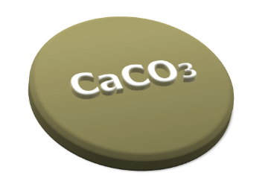 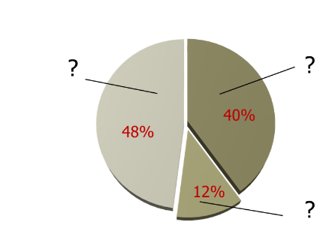 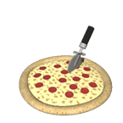

Определить по диаграмме процентное содержание каждого х.э, т.е. массовую долю СаСО3

**Тема урока: _______________________________________________________**

(***«Мы делили …» пиццу?!)***

**Цель урока:** ________________________________________________________________

___________________________________________________________________________

**Гипотеза:** если принять **_________________________________**за100%, то, зная массу отдельного химического элемента, можно вычислить его массовую долю как ______________ от___________________________.

**Массовая доля х.э.**

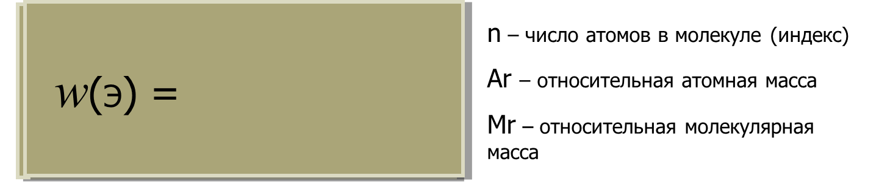 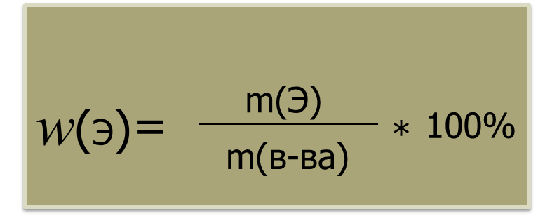

Самостоятельная работа:

Решение пробного задания:

**Подумайте!**  - Как найти массу элемента, если известна его массовая доля?

**-** Как определить х.э. в периодической таблице?

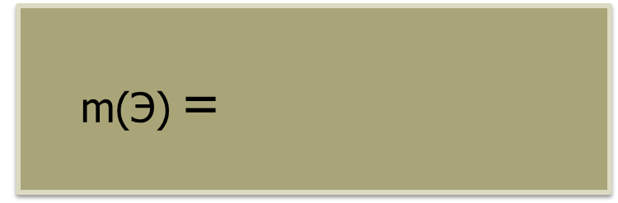 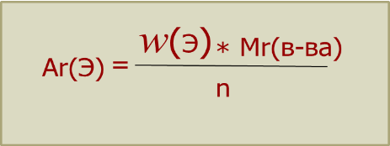

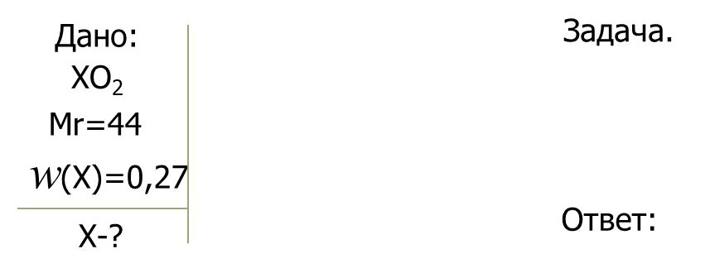

**Домашнее задание**

П.6, упр.6,7

**!!!** Творческое задание

-Подумайте, каково практическое значение темы урока?

- Как знания сегодняшнего урока могут пригодиться в жизни?

Приложение 1 Рабочая карта ученика

**Представители неметаллов**

*«В каждом параграфе, в каждом рассказе,*

*В сказке и песне, даже во фразе –*

*Ты только вдумайся, только всмотрись –*

*Кроется самая главная мысль»*

*С. М. Бондаренко*

**Цель урока:** _______________________________________________________

___________________________________________________________________

(Используя разные источники информации, ответьте на вопросы и вставьте пропущенные слова в опорный конспект. Сделайте вывод по каждому блоку и подчеркните, о какой форме существования материи в нём говорится)

***Содержательный блок - 1***

***Цель:*** *выяснить, действительно ли собака могла быть покрыта именно фосфором, или это художественный вымысел автора.*

1) Кто и когда впервые получил фосфор?

Мечтая раздобыть свой философский камень,

Способный приоткрыть златые ворота,

Алхимик ________ _ увидел синий пламень

И фосфором нарек его тогда.

2) Какие разновидности имеет фосфор и как они различаются?

3) Где применяется фосфор?

|  |  |  |
| --- | --- | --- |
| Свойства | Белый фосфор | Красный фосфор |
| цвет |  |  |
| способность к свечению |  |  |
| способность самовоспламеняться |  |  |
| воздействие на человека |  |  |

______________________________________________________________________

***Вывод.***  ***Герой А.К.Дойла - Шерлок Холмс – в истории о загадочной «собаке на болоте» ошибся в своей догадке, потому что … _______________________________* ___________________________________________________________________________**

*(говорится о веществе /о химическом элементе)*

***Содержательный блок - 2***

***Цель:*** *предположить, почему серу называли «желчью бога Вулкана».*

Тем, кто с Серой незнаком,

Я сейчас представлюсь лично:

Я бываю порошком,

А бываю и пластичной.  
Поджигаю веток ворох –  
Спичкам я даю огня.  
Знай, алхимики и порох  
Получили из меня!

1. Сера в природе встречается в виде соединений и в _______________________ виде.
2. Различают серу ________________________ и ______________________________.
3. ___________________ сера образует вязкую аморфную массу _____________ цвета.
4. _____________________ сера представляет собой порошок _______________ цвета.
5. Скопления расплавленной серы можно обнаружить вблизи __________________.
6. При охлаждении пластическая сера становится похожей на ____________________.
7. Вместе с фосфором сера применяется в производстве ________________________.

***Вывод.***  ***Серу в древности называли «желчью бога Вулкана» вероятно из-за того, что … ___________________________________________________________________***

*(говорится о веществе /о химическом элементе)*

***Содержательный блок - 3***

***Цель:*** *познакомиться с аллотропными модификациями углерода и их свойствами.*

Аллотропныме модификации углерода

_________________ Отличия: _________________

_________________ _________________

_________________ _________________

*Возможные свойства (подсказка): твёрдый, слоистый, мягкий, не прозрачный, не слоистый, серый, преломляет свет, бесцветный.*

Применение углерода:__________________________________________________

***Вывод.***  ***Не смотря на резкие отличия в свойствах, между аллотропными***

***модификациями углерода возможно…*** ***__________________________________***

*(говорится о веществе /о химическом элементе)*

***Содержательный блок - 4***

***Цель*:** *узнать об истории открытия и названия азота, а также о его роли в природе.*

Вот не везёт, так не везёт

И мне обидно и досадно.

Хоть так зовёт меня народ,

С этим именем что-то неладно

В «безжизненные» я попал

Ну, кто меня оклеветал?

1. Впервые в лаборатории азот получил _____________________, а назвал позже «безжизненным» ________________________ .
2. Азот представляет собой _________, без ____________ и _____________ с низкой

температурой кипения.

1. Молекула азота состоит из __________ атомов.
2. Азот составляет часть _______________, не пригодную для __________________.
3. Как химический элемент, азот входит в состав жизненно важных веществ: _____________________________________________________________________.
4. В большом количестве азот используется в сельском хозяйстве в виде ______________________.
5. При нехватке азотистых веществ растение растёт ___________________________.
6. Не смотря на свою инертность, вещество азот может стать опасным для ________________ и лётчиков.

**Вывод.**  ***Название азота «безжизненный» нельзя считать справедливым, так как …_________________________________________________________________________***

*(говорится о веществе /о химическом элементе)*

**Проверь себя!**______________________________________

**Домашнее задание**

П.19, вопросы 1, 3, 4

!!! Творческое задание: подобрать пословицы и поговорки об алмазах и других веществах темы.

Приложение 2

Молярный объем газов

.

Согласно *закону Авогадро* 1моль любого газа при нормальных условиях (Т =0°С, Р = 760 мм рт. ст. (101,3 кПа) занимает одинаковый объем.

***Молярный объем*** – это объем занимаемый ***1 моль любого газа*** при нормальных условиях.

***Vm*** – буквенное обозначение молярного объема.

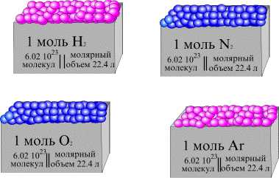 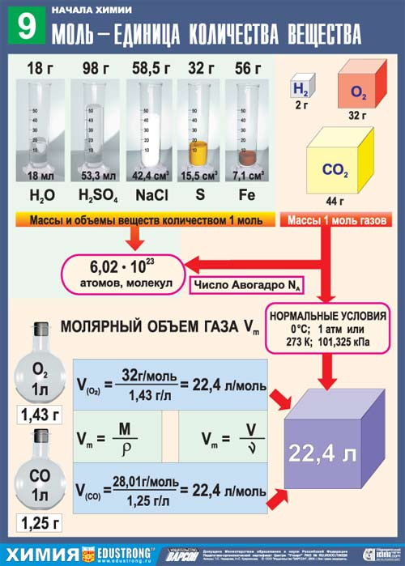

***Vm = 22,4 л/моль***

 **V** – объем (л)

**n –** количество вещества (моль)

**Vm =V/n V = n • Vm n = V/Vm**

**V = N/NA** **• Vm**

**V = m/М** **• Vm**

Задачи. 1. Найти объем занимаемый 24 **.** 1023 молекулами хлора (Cl2) при н.у

2. Определите массу 89,6 л аммиака (NH3)

3. Где больше молекул? В 8г кислорода или в 4,48л. Объем при н.у.

Приложение 2

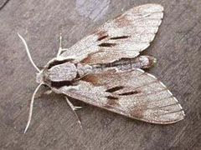 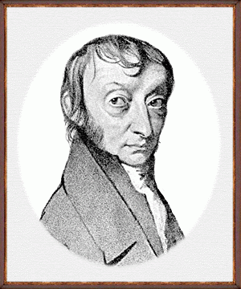

Количество вещества.

Моль.

*1.* **Моль** — это такое количество вещества, в котором содержится - 6,02•1023 частиц (атомов, молекул, ионов) этого вещества.

Постоянная Авогадро = Число Авогадро-**(NA)**

/**NA** /=моль-1 (1/моль)

Моль служит единицей измерения количества вещества.

Количество вещества - **(n) -** физическая величина, характеризующая количество структурных единиц, содержащихся в веществе.

**1 моль — это порция, содержащая 6,02·1023 частиц.**

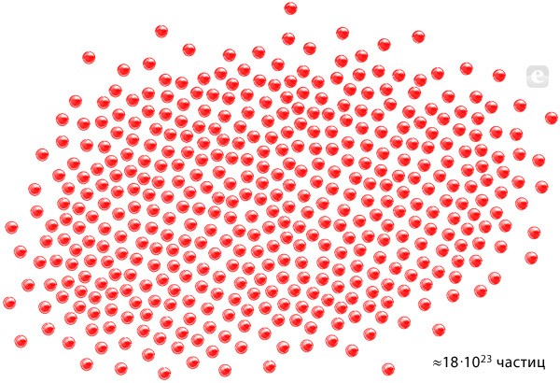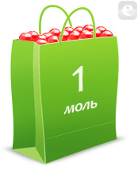

*Огромное количество атомов серебра Атомы серебра, «разложенные» по*

*(18·1023) порциям — молям*

**n = N**

**NA**

*/*n/= 1/моль-1 = моль

*2.* Масса одного моль вещества – молярная масса **– (M)-** совпадает с относительной молекулярной (атомной) массой вещества: M = Mr

**М = m / n**

/М/ = г/моль

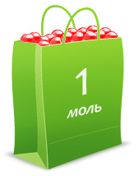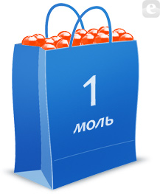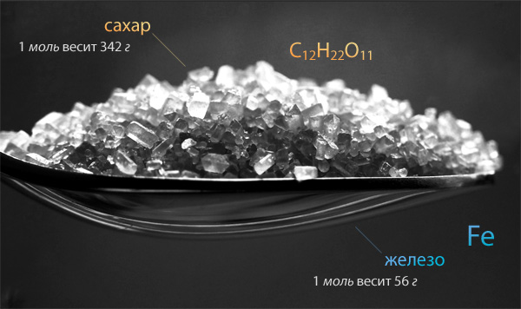

M(Ag) = 108 г/моль M(Sn) = 119 г/моль

*Масса 1 моль серебра и олова*

Приложение 2

Образование ионов





приобретение

+ eˉ

отдача

- eˉ

 

Катион

n

0

**-**

**+**

n

e

Атом

Ион

n

0

**+**

**-**

n

e

Атом

Ион

Анион

 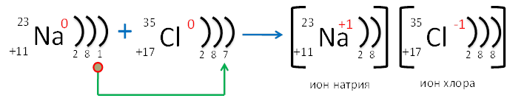 

Na

+1

1e

Na

0

**-**

атом

ион

Cl

0

**+**

Cl

-

1

1e

атом

ион



Приложение 2

0

Строение атома



mP+ = mN0 = 1 mē => 0 ( mP+ >> mē )

Заряд P+ = +1 Заряд N0 = 0 Заряд ē = -1

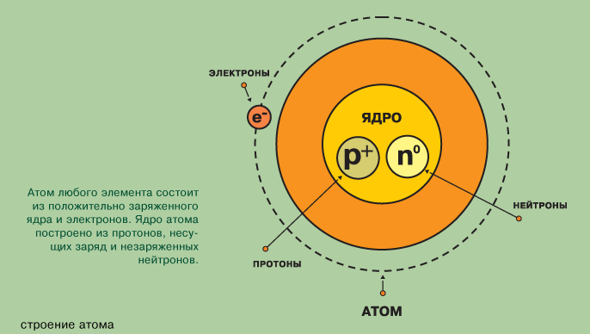 ***Электронная оболочка*** –

это совокупность электронов,

двигающихся вокруг ядра атома.



**Z** – заряд ядра «+» суммарный «-» заряд всех ē

**Z = N(P+)**  = **N(ē)**

**N (P+) = N (ē)** = **N** (порядковому номеру)

Массовое число атома – **A**

**А = N(P+) + N(N0)**

**А = Z + N(N0)**

**А = Аr**(численно совпадают)